Муниципальное автономное дошкольное образовательное учреждение «Детский сад компенсирующего вида № 15 «Мальвина»
г. Балаково Саратовской области.

ПАСПОРТ

предметно – развивающей среды в
младшей группе № 2 (3 – 4 года)

Воспитатели: Казеева Н. И.
Вельдяева С. Ю.

Предметно – развивающая среда в младшей группе № 2 ( 3 – 4 года)
Документы, регламентирующие выбор оборудования, учебно - методических и игровых материалов
- Концепция содержания непрерывного образования (дошкольное и начальное звено), утв. Федеральным координационным советом по общему образованию Министерства образования РФ от 17.06.2003;
- Санитарно-эпидемиологические правила и нормативы "Санитарно-эпидемиологические требования к устройству, содержанию и организации режима работы в дошкольных организациях. СанПиН 2.4.1.2660-10", утв. постановлением Главного государственного санитарного врача России от 22.07.2010 № 91;
- Письмо Минобразования России от 15.03.2004 № 03-51-46ин/14-03 "О направлении Примерных требований к содержанию развивающей среды детей дошкольного возраста, воспитывающихся в семье";
- Письмо Минобразования России от 17.05.1995 № 61/19-12 "О психолого-педагогических требованиях к играм и игрушкам в современных условиях" (вместе с Порядком проведения психолого-педагогической экспертизы детских игр и игрушек, Методическими указаниями к психолого-педагогической экспертизе игр и игрушек, Методическими указаниями для работников дошкольных образовательных учреждений "О психолого-педагогической ценности игр и игрушек");
- Концепция построения развивающей среды в дошкольном учреждении (авторы В.А. Петровский, Л.М. Кларина, Л.А. Смывина, Л.П. Стрелкова, 1993 г.);
- Концепция дошкольного воспитания (авторы В.В. Давыдов, В.А. Петровский, 1989 г.).
Организация развивающей среды с учётом ФГОС строится таким образом, чтобы дать возможность наиболее эффективно развивать индивидуальность каждого ребёнка с учётом его склонностей, интересов, уровня активности.
Правильно организованная предметно-развивающая среда, помогает обеспечить гармоничное развитие ребенка, создать эмоционально положительную атмосферу в группе, устраивать и, таким образом, приучать детей к самостоятельным играм с постепенно усложняющимся содержанием.
К оформлению группы мы подходим творчески. Стараемся, чтобы обстановка в группе была приближена к домашней. Это способствует созданию благоприятного климата среди детей, взрослых, родителей.
При оформлении развивающей среды придерживались следующих требований ФГОС:
- содержательность, насыщенность;
- трансформируемость;
- полифункциональность;
- вариативность;
- доступность;
- безопасность;
- здоровьесберегаемость;
- эстетическая привлекательность.
При этом учитывалась реализация пяти образовательных областей:
- «Социально-коммуникативное развитие» (социализация, развитие общения, нравственное воспитание);
- «Познавательное развитие» (первичные представления об объектах окружающего мира, сенсорное развитие, дидактические игры);
- «Речевое развитие» (развивающая речевая среда, формирование словаря, звуковая культура речи, грамматический строй речи, связная речь);
- «Художественно-эстетическое развитие» (приобщение к искусству, изобразительная деятельность, конструктивно-модельная деятельность, музыкальная деятельность);
- «Физическое развитие» (формирование начальных представлений о здоровом образе жизни, физическая культура, подвижные игры).
Пространство группы организовано в виде хорошо ограниченных зон и уголков, оснащённым развивающим материалом. Все предметы доступны детям. Это даёт возможность организовывать образовательный процесс и самостоятельную деятельность детей с учётом их индивидуальных особенностей.
Оснащение уголков меняется в соответствии с тематическим планированием образовательной деятельности.
Создание уюта предметно - развивающей среды в группе начинается с приемной, что способствует эмоциональному настрою как детей, так и родителей.
Стенд именинников Информационный стенд для родителей

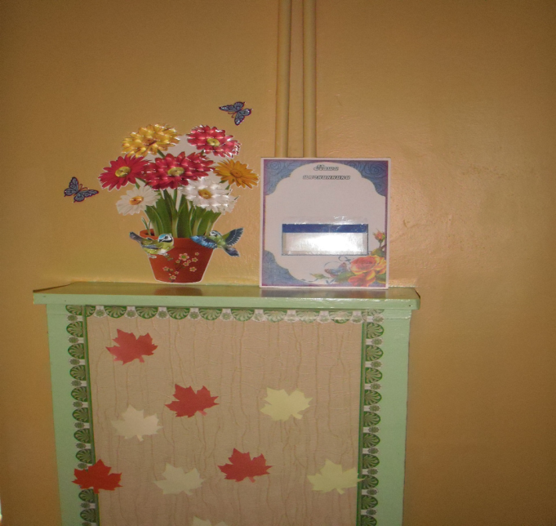
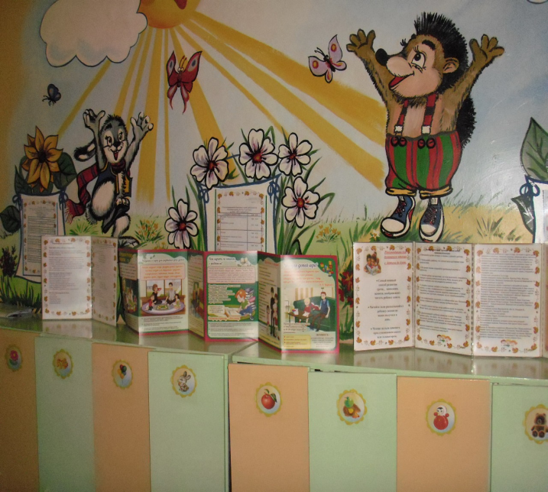 Стенд детских работ
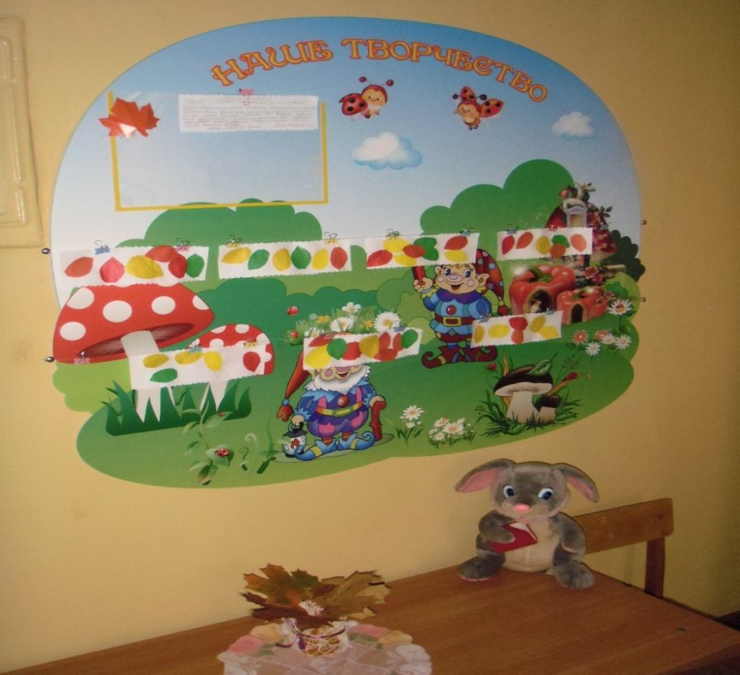

В нашей группе предметно-развивающая среда разделена на уголки для самостоятельной деятельности детей:

Уголок для сюжетно-ролевых игр
Задачи: Способствовать возникновению игры; развивать умение выбирать роль, выполнять в игре несколько взаимосвязанных действий; формировать коммуникативные навыков в игре; развивать подражательность и творческие способности. Учить использовать в играх строительный материал.
Оборудование и материалы: кукольная мебель для комнаты и кухни; гладильная доска; атрибуты для игры в «Дом», «Магазин», «Парикмахерскую», «Больницу», «Моряков», «Водителей»; куклы ; игрушечные дикие и домашние животные; наборы кухонной и чайной посуды; набор овощей и фруктов; машины крупные и средние; грузовые и легковые; телефон, руль, весы, сумки, ведёрки, утюг, кукольные коляски; игрушки-забавы; одежда для ряжения.
Основной вид деятельности наших малышей – игровой. В игровом центре «Семья» собраны игрушки, которые знакомят детей с окружающими их предметами быта.

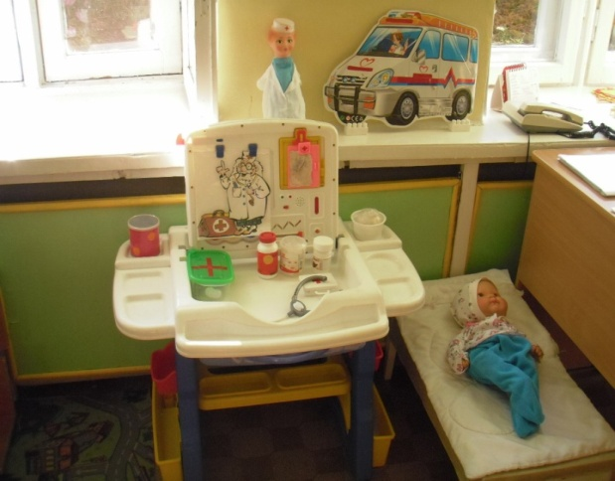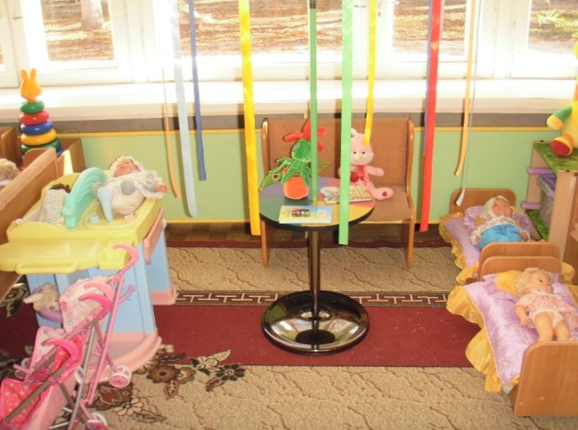

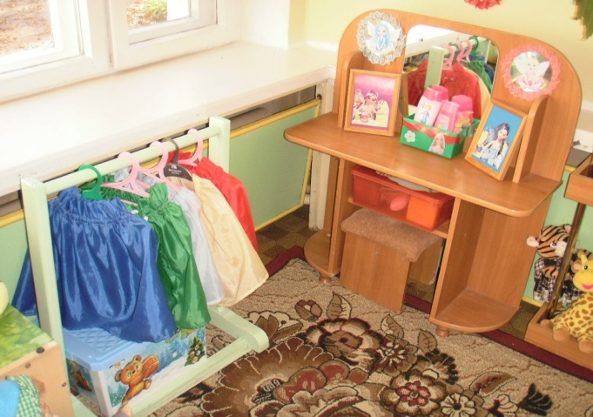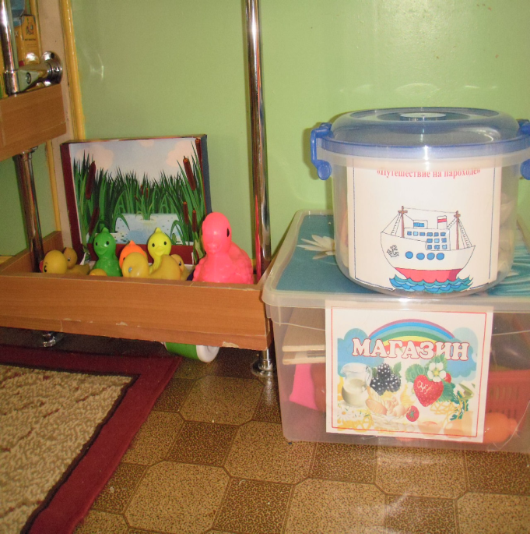

Уголок «Мальчиков»; «Безопасности» (различные виды техники, набор инструментов , различные виды конструкторов) Задачи: знакомить детей с правилами дорожного движения, формирование готовности к совместной деятельности со сверстниками
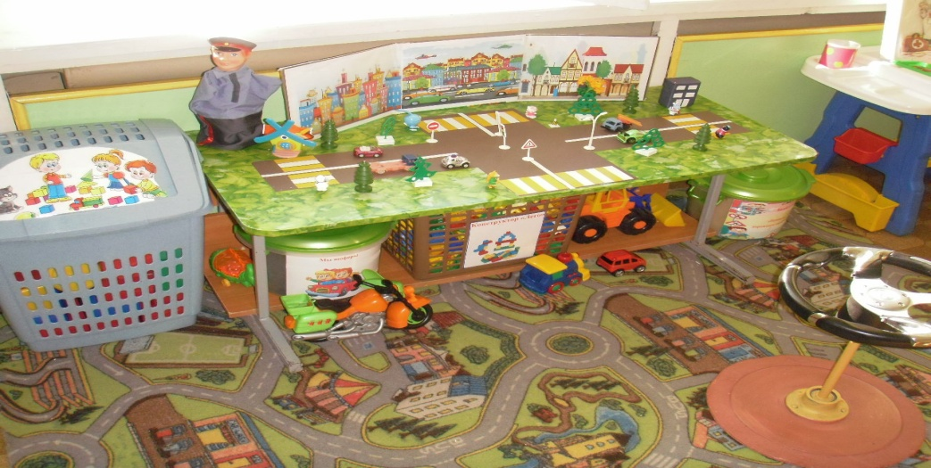

Уголок «Девочек» (сумочки, куклы с гардеробом вещей, предметы быта и т.д.)

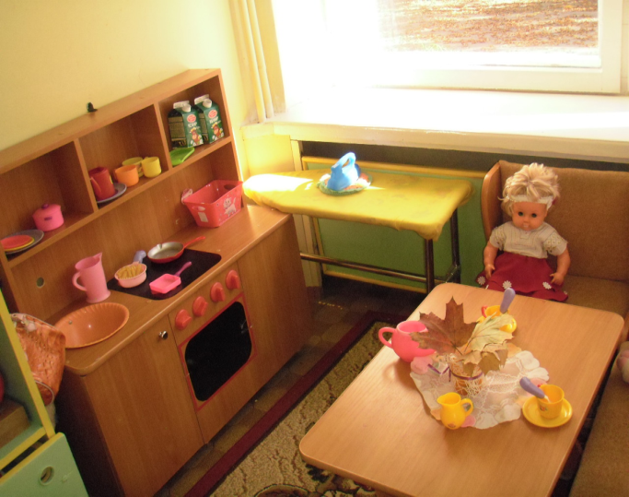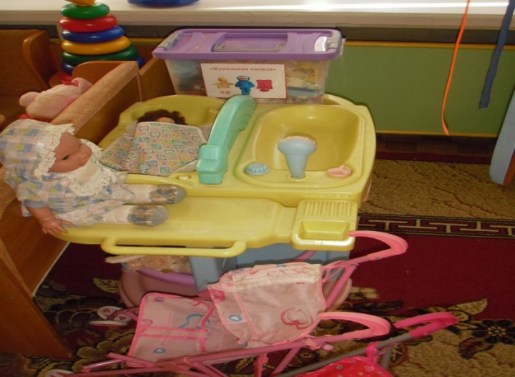

Музыкально – театральный уголок:
Задачи: Развивать слуховое восприятие и внимание; формировать исполнительские навыков; развивать творчество детей на основе литературных произведений.
Оборудование и материалы: набор шумовых коробочек; звучащие игрушки, контрастные по тембру и характеру звучания (колокольчики, бубен, дудочки, металлофон, барабан, резиновые пищалки, погремушки) ; музыкальные дидактические игры; театр настольный, небольшая ширма и наборы кукол (пальчиковых, плоскостных) ; готовые костюмы, маски для постановки сказок, самодельные костюмы.
Музыкальные инструменты доставляют детям много радостных минут и развивают фонематический слух и чувство ритма. Мы стараемся знакомить малышей с различными видами театра. Встреча с куклой помогает детям расслабиться, снять напряжение, создать радостную атмосферу.

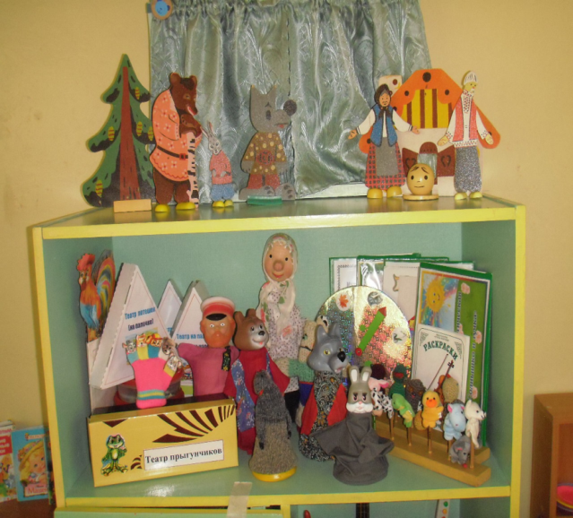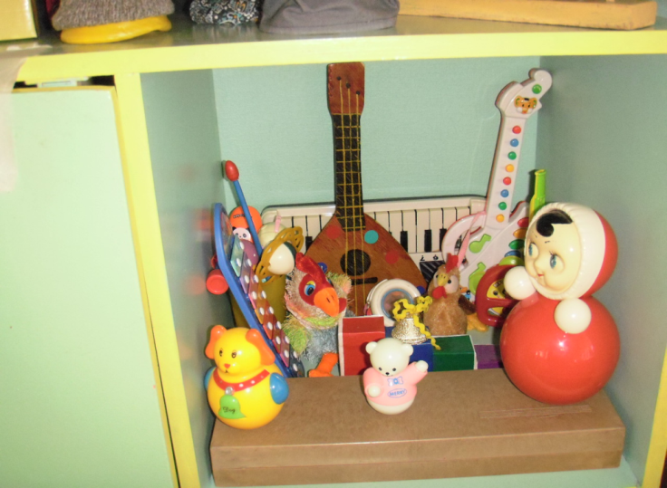

Книжный уголок
Задачи: Формировать навыки слушания, умения обращаться с книгой. Формировать и расширять представление об окружающем.
Оборудование и материалы: стеллаж для книг, книжки по программе, любимые книжки детей, книжки-малышки, книжки-игрушки; альбомы для рассматривания: «Профессии», «Времена года», «Детский сад»; альбом с семейными фотографиями детей группы; наборы сюжетных и предметных картинок; игры по познавательному и речевому развитию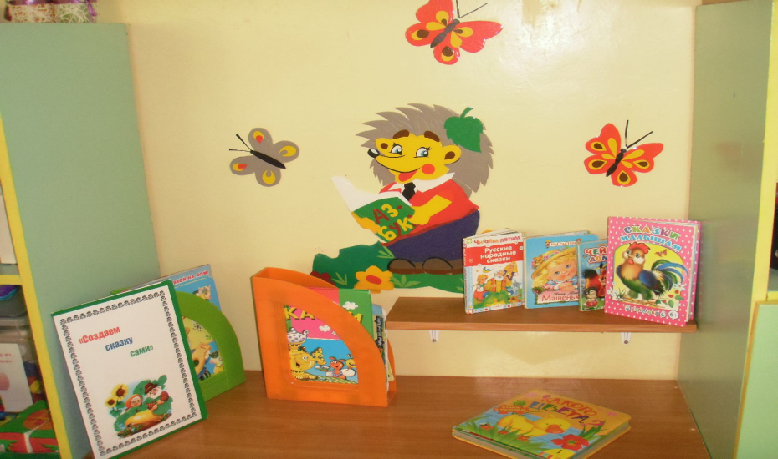

Уголок природы
Задачи: Воспитывать любовь и бережное отношение к природе.
Оборудование и материалы: 4 комнатных растения (фикус, бегония, герань, бальзамин); подобраны картинки по временам года, муляжи овощей и фруктов; изготовлены поделки из природного материала; материал для организации экспериментирования (лупы, песочные часы, фонарик, ёмкости (стаканчики, мерки, воронки, трубочки); природный и бросовый материал, вата, бумага разных сортов, лейки, распылитель для цветов, палочки для рыхления земли.

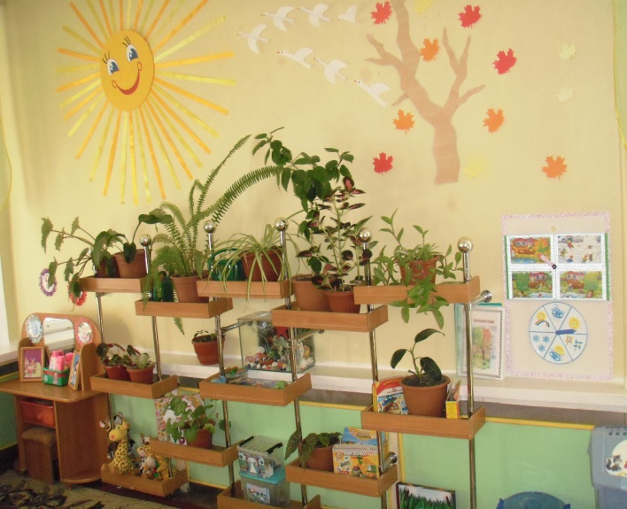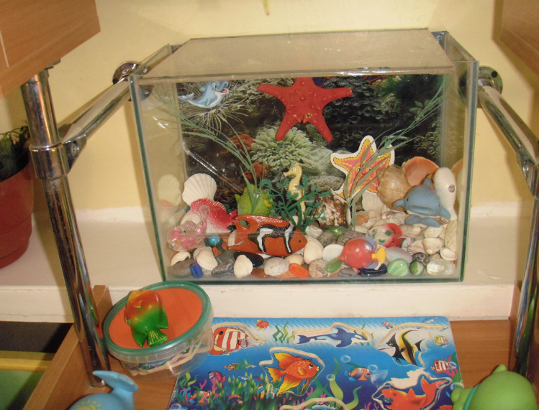
Спортивный уголок
Задачи: Создать условия для занятия физическими упражнениями в группе, стимулировать желание детей заниматься двигательной деятельностью. Воспитывать у детей осознанное отношение к своему здоровью.
Оборудование и материалы: доска гладкая и ребристая; коврики массажные, палки гимнастические; мячи; корзина для метания мячей; обручи; скакалки; кегли; дуга; шнур длинный и короткий; лестница гимнастическая; мешочки с песком; ленты разных цветов; флажки; атрибуты для проведения подвижных игр, утренней гимнастики.
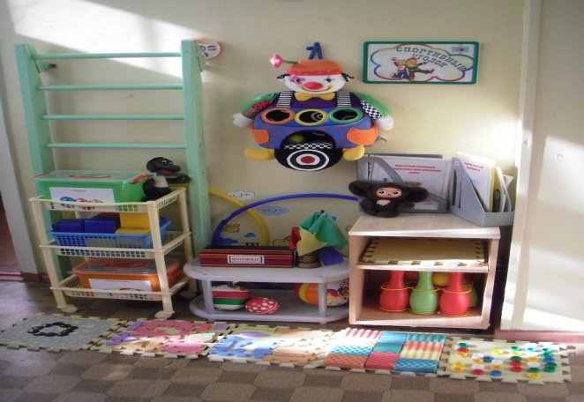
Уголок для самостоятельной изобразительной деятельности детей
Задачи: Развивать интерес, внимание, любознательность, эмоциональный отклик детей на отдельные эстетические свойства и качества предметов окружающей действительности.
Оборудование и материалы: мольберт, наборы цветных карандашей, наборы фломастеров, гуашь, цветные восковые мелки, кисточки - тонкие и толстые, баночки для промывания кисти от краски, бумага для рисования разного формата, трафареты по темам, пластилин, стеки, печатки, салфетки из ткани.

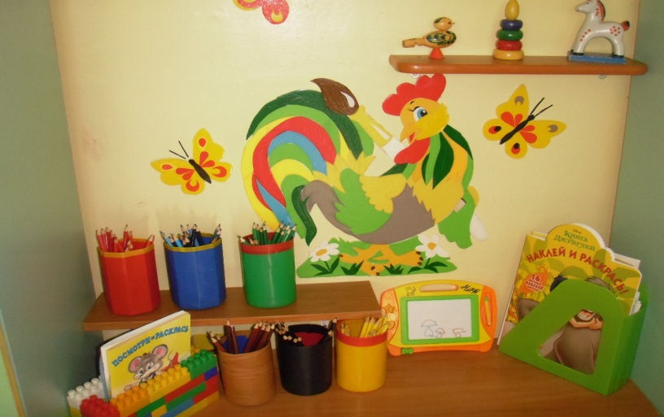

Игровой уголок с игрушками и строительным материалом
Задачи: Развивать представления об основных свойствах объемных геометрических, в основном крупных, форм (устойчивость, неустойчивость, прочность, шершавости –гладкости их поверхности. Развивать навыки самостоятельного творчества, развивать мелкую моторику пальцев, рук, в приобретении умения строить мебель, горки, дома.
Оборудование и материалы: пластмассовые конструкторы с разнообразными способами крепления деталей, строительные наборы с деталями разных форм и размеров, коробки большие и маленькие, маленькие игрушечные персонажи (котята, собачки и др., машинки, для обыгрывания.
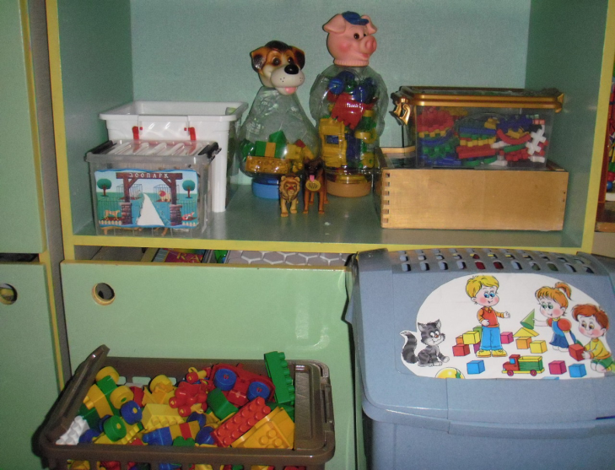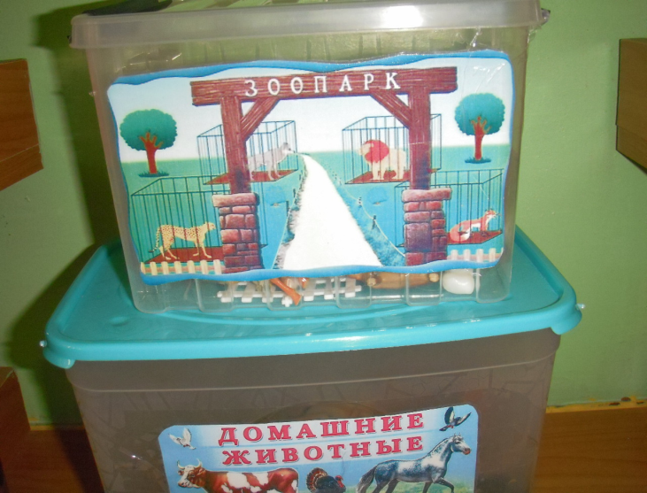
Сенсорно – моторный уголок
Задачи: Расширять кругозор каждого ребенка на базе ближайшего окружения.
Создавать условия для развития самостоятельной познавательной активности.
Успешное освоение сенсорных эталонов и сенсомоторное развитие дошкольника, развивать моторику рук.
Оборудование и материалы: шнуровки, прищепки, мозайки, пирамидки, дидактические игры по цвету, форме, величине, лото-вкладыши. Нетрадиционный материал: закрытые емкости с прорезями для заполнения различными мелкими и крупными предметами, крупные пуговицы или косточки от счетов для нанизывания.
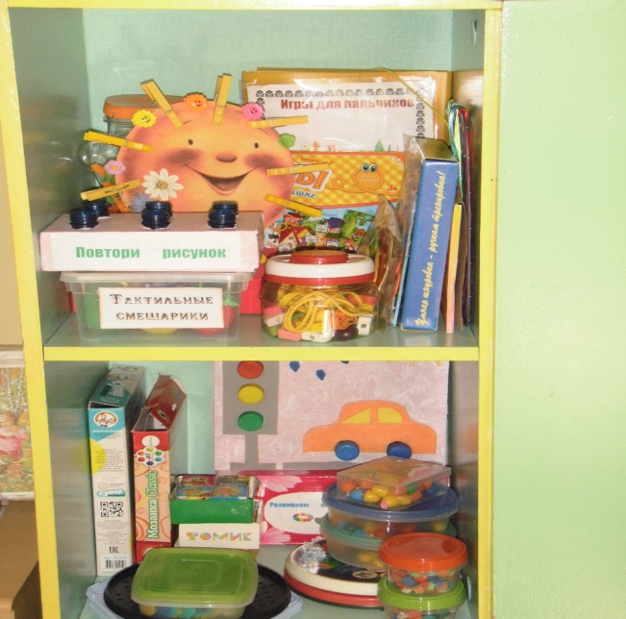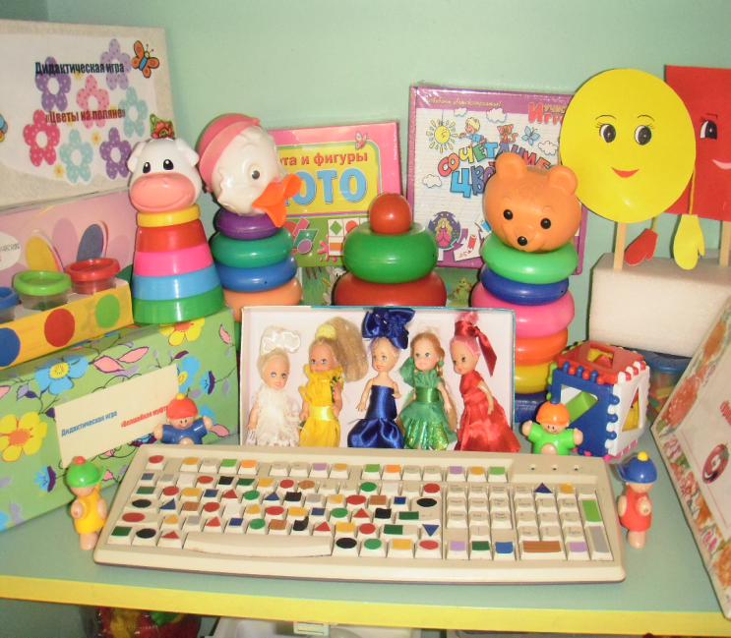
Учебный уголок
Задачи: Развивать мышление и пальчиковую моторику, освоение операций вкладывания, наложения, соединения частей в целое. Развивать зрительное восприятие и внимание; формировать обследовательские навыки; знакомить с геометрическими фигурами и формами предметов; обучать группировке предметов по цвету, размеру, форме; выявлению отношения групп предметов по количеству и числу (много, мало, один); формированию умения группировать предметы, последовательно составлять картинки. Обогащать активный словарь детей.
Оборудование и материалы:
- крупная мозаика, объемные вкладыши из 5-10 элементов, сборные игрушки, пирамидки (из 6-10 элементов, шнуровки, игры с элементами моделирования и замещения, лото, парные картинки и другие настольно-печатные игры;
- комплект геометрических фигур, предметов различной геометрической формы, счетный материал;
- различные мелкие фигурки и нетрадиционный материал (шишки, желуди, камушки) для счета;
- разрезные (складные) кубики с предметными картинками (4-6 частей);
- разрезные предметные картинки, разделенные на 2-4 части (по вертикали и горизонтали);
- палас с изображением дорог, средний транспорт; макеты домов, деревьев, светофор, дорожные указатели; небольшие игрушки (фигурки людей, животных).
Материалы по развитию речи и познавательной деятельности.
- наборы картинок для группировки, до 4-6 в каждой группе: домашние животные, дикие животные, животные с детенышами, птицы, рыбы, деревья, цветы, овощи, фрукты, продукты питания, одежда, посуда, мебель, транспорт, предметы обихода;
- наборы предметных картинок для последовательной группировки по разным признакам (назначению и т. п.);
- серии из 3-4 картинок для установления последовательности событий (сказки, социобытовые ситуации)
- серии из 4 картинок: времена года (природа и сезонная деятельность людей)
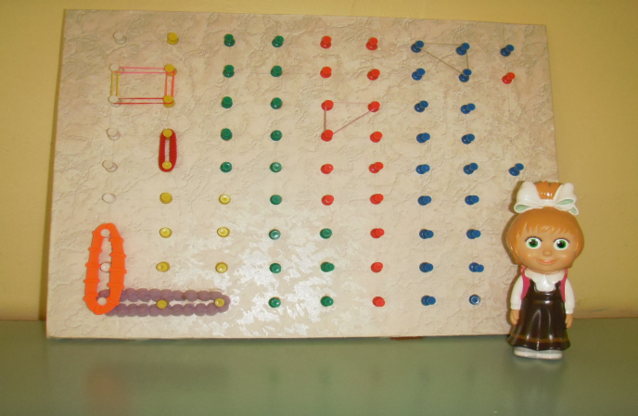 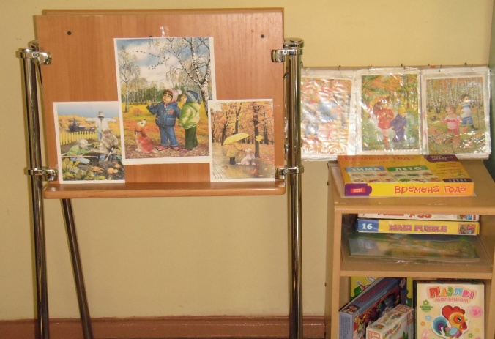 Дидактический планшет «Геометрик»

Уголок по патриотическому воспитанию
Задачи: воспитание любви к Родине, гордости за её достижения; формировать интерес к малой родине и первичные представления о ней; формирование уважительного отношения и чувства принадлежности к своей семье.
По тематическим блокам: «Вместе дружная семья» «Детский сад»
«Труд взрослых»
«Родной город»
«Родная страна»
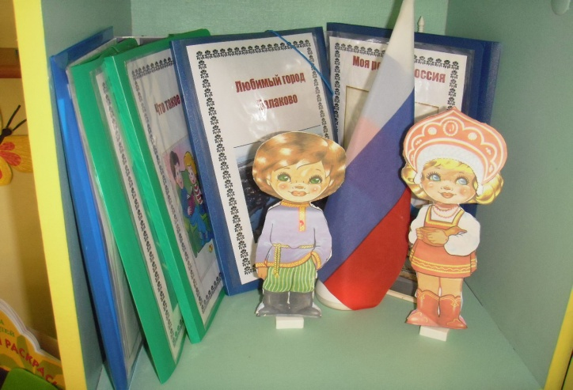
Зона для настольно-печатных игр
Задачи: развитие у детей интереса к различным видам игр

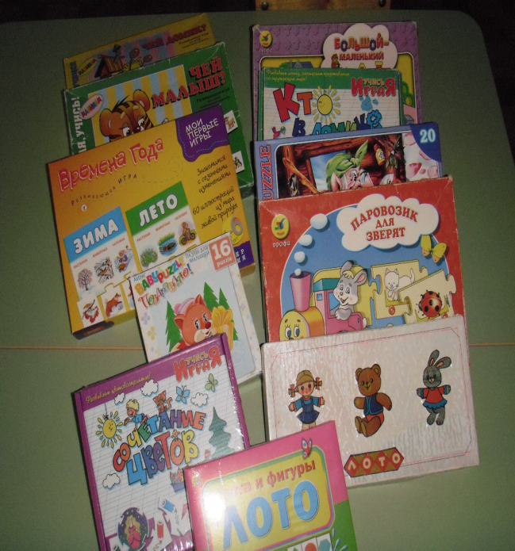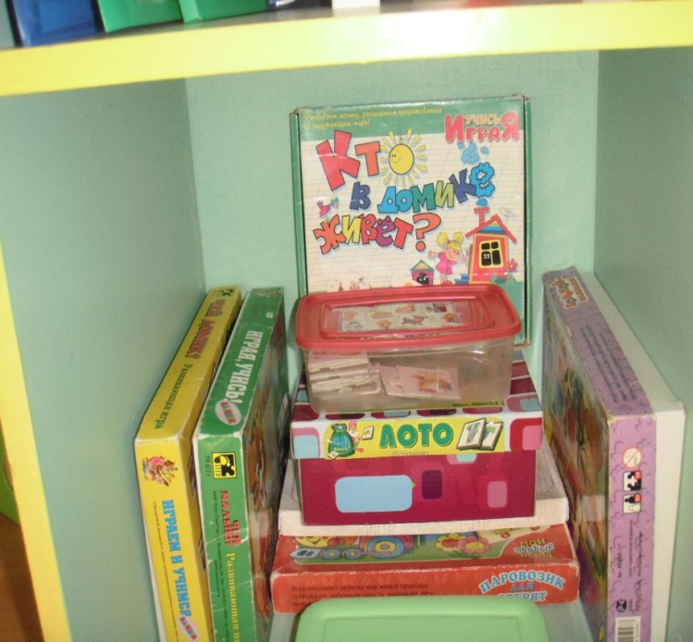

Выводы: Правильно организованная развивающая среда позволяет каждому малышу найти занятие по душе, поверить в свои силы и способности, научиться взаимодействовать с педагогами и со сверстниками, понимать и оценивать их чувства и поступки, а ведь именно это и лежит в основе развивающего обучения.
В группе всё доступно каждому ребёнку, соответствует возрасту и учитывает его индивидуальные особенности и возможности развития. Созданы условия для накопления творческого опыта, применения своих знаний и умений, в ситуации действия со знакомыми или совсем не знакомыми объектами.
Учитывая то, что игра для ребёнка дошкольного возраста является ведущим видом деятельности, мы старались подобрать атрибуты, позволяющие строить сюжеты игр, подражать тому миру, который ребёнок познаёт. Игровая среда меняется со сменой педагогических задач, с изменением роли самой игры.

